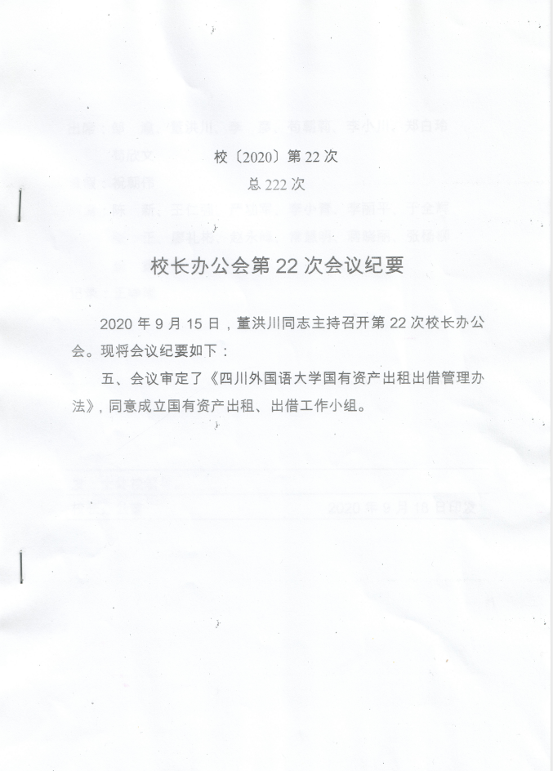
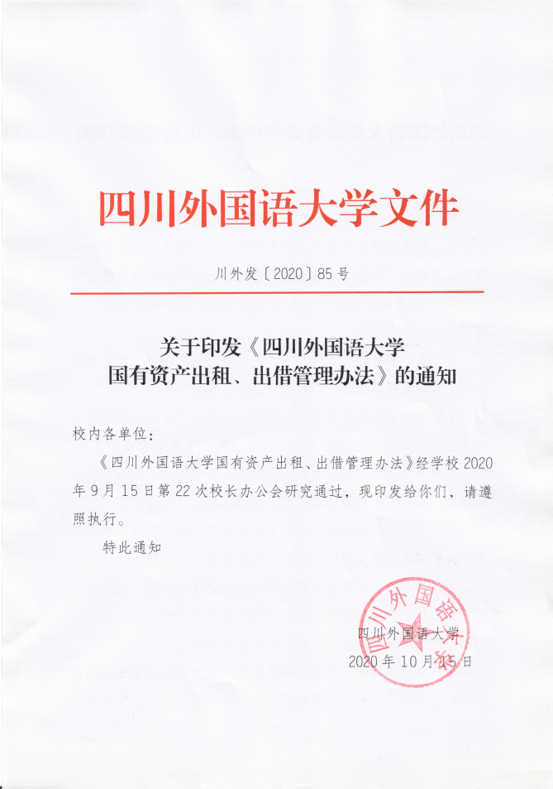
四川外国语大学国有资产出租、出借管理办法

第一章 总则
第一条 为加强学校国有资产管理，规范国有资产出租、出借行为，防止国有资产流失，提高国有资产经营效益，确保国有资产保值增值，根据《市本级教育系统国有资产出租出借管理暂行办法》(渝教财发〔2020〕32号)文件精神，结合学校实际，特制定本办法。
第二条 本管理办法适用于学校占有、使用的用于经营用途的门面和场地等国有资产的出租、出借管理工作。
本管理办法不适用于教室、礼堂、会议室、运动场馆、学术报告厅等临时使用的项目（该类国有资产有偿使用可参照2017年1月3日《大礼堂出租专题会议纪要》确定的程序执行）和通讯基站、银行ATM机等隶属校级合作的项目。
学校投资的企业出租出借所属企业资产，按国有企业资产管理有关规定建立健全制度并执行，不适用本办法。
第三条 国有资产出租是指单位在保证履行职能和完成事业任务的前提下，经批准将占有、使用的国有资产在一定时期内以有偿方式让渡给公民、法人或其他组织使用的行为。
国有资产出借是指单位在保证履行职能和完成事业任务的前提下，经批准将占有、使用的国有资产在一定时期内以无偿方式让渡给其他行政事业单位使用的行为。
第四条 国有资产出租出借遵循权属清晰、公开透明、注重绩效、分级管理、安全完整、风险可控的原则。
第二章 基本条件
第五条 国有资产出租出借须在优先保障学校履行职能和完成事业任务的前提下实施。
第六条 权属关系未明晰或者存在权属纠纷的资产不得出租出借；具有安全隐患的资产不得出租出借。
第七条 资产出租期限原则上不超过5年；资产出借期限原则上不超过1年。
出租出借期限到期后拟再次出租出借资产的，按本办法要求重新办理审批。
第八条 严禁将国有资产出借给行政事业单位以外的组织和个人。
第九条 应通过合同条款约定等方式，要求承租承借方不得转租、转借。
第十条 非闲置的非经营性国有资产原则上不得出租出借。
第三章 审批管理
第十一条 学校对国有资产出租出借行为承担主体责任，应按照“统一领导、归口管理、分级负责、相互监督、责任到人”的原则建立健全国有资产出租出借管理机制。资产管理处原则上为学校国有资产出租出借管理的牵头部门，牵头做好国有资产出租出借相关工作，切实履行管理和监督职责。
第十二条 按照相互制约、公开透明的原则建立健全国有资产出租出借工作机制，严禁同一人全程包办国有资产出租出借事项，国有资产出租出借事项多的情况下要实行定期轮岗。
第十三条 国有资产账面原值在300万元以下的出租出借事项，由学校按内部管理程序自行审批，上报市教委备案，并由市教委汇总报市财政局备案；资产账面原值在300万元（含300万元）以上的出租出借事项，经学校内部管理程序研究，报市教委审核后、由市教委报市财政局批准。
学校拟出租出借国有资产没有账面原值的，应当聘请有资质的中介机构进行评估，以评估价值作为国有资产出租出借的账面原值。
第十四条 报市教委审核市财政局审批的国有资产出租出借属于重大资产出租出借事项，学校应建立健全集体决策机制，按照学校“三重一大”集体决策机制进行集体决策。
第十五条 学校报市教委审核市财政局审批的国有资产出租出借事项，应提交以下材料，并对材料的真实性、有效性、准确性负责：
（一）学校出租出借事项的申请文件；
（二）《重庆市市级行政事业单位国有资产出租出借申请表》；
（三）拟出租出借资产的权属证明、价值凭证或评估报告；
（四）学校决议、会议纪要等相关资料；
（五）市教委或市财政局认为需要提供的其他资料。
4第十六条 每个季度末，学校应将自行审批的国有资产出租出借事项汇总报市教委备案，市教委汇总报市财政局备案。
第四章 管理职责
第十七条 学校成立国有资产出租、出借工作组（以下简称工作组）负责全校国有资产出租出借统筹管理工作，讨论决定出租出借重要事项，组长由分管资产的校领导担任，成员为审计处、计划财务处、资产管理处、后勤管理处第一责任人。
工作组办公室设在资产管理处，负责组织、指导、监督出租出借管理工作日常事务。
第十八条 资产管理处是学校国有资产出租、出借管理的牵头部门，对国有资产出租、出借实施统一监督管理，其主要职责是：
（一）贯彻执行国家有关国有资产出租、出借管理的法规，制定学校国有资产出租、出借管理规章制度，并组织实施和监督检查。
（二）负责组织国有资产出租、出借的可行性论证，并对出租、出借进行审核，按规定程序报批。
（三）负责国有资产出租、出借情况清查、登记、统计、汇总及上报工作。
（四）负责国有资产出租、出借的各类文件、协议、合同等资料的收集和归档工作。
（五）督促和指导二级管理单位代表学校积极行使权利和履行合同义务。
第十九条 各有关二级单位代表学校与合同相对人履行出租出借合同义务、行使权利。
第二十条 各有关二级单位应严格按照合同约定，要求合同相对人履行合同义务，加强监督管理。二级单位行政负责人为出租出借管理事项第一责任人，应积极组织本单位人员依据合同完成以下工作：
（一）制作并向合同相对人发放合同费用交纳通知，督促承租人按约定交纳，收取交款凭证，并于每年11月份将费用收取台账及交款凭证备案于资产管理处。
（二）对拖欠租金、水电、物业管理费等违约行为应按约定及相关规定及时追究对方违约责任。
（三）加强日常巡查，要求合同相对人严格按照约定用途使用标的物，按约定范围从事经营活动，并完善法律法规要求的有关手续。
（四）加强质量监督，杜绝合同相对人向师生提供过期、无证、霉烂等不符合相关法律法规要求的伪劣产品。
（五）加强环境卫生检查，督促合同相对人保持租赁标的物及周边环境整洁干净，实行门前“三包”。
（六）其他法律法规或合同约定应由学校负责的事项。
第二十一条 出租合同终止6个月前，各二级单位应将需要重新出租的项目向资产管理处提出出租申请；如逾期未提出申请的，原租赁标的物应交由资产管理处统筹管理，统一分配安排。
第二十二条 对学校出租、出借国有资产进行管理的各二级单位，按租金的20%提取管理费（以二级单位提交的租金交纳台账及交款凭证为计算依据）。
第二十三条 各二级单位对租赁事项管理的情况纳入学校绩效考核。
第五章 招租管理
第二十四条 学校国有资产出租，应当遵循公开、公平、公正原则，采取公开招租的形式确定出租价格。涉及公共安全、文物保护等特殊要求的，按程序经市教委报市财政局批准后，可采用协议招租方式。
第二十五条 学校各单位需利用国有资产进行对外出租、出借等行为时，由各二级单位向资产管理处提出书面申请，资产管理处初审后提请工作组讨论决定；重大经营性事项必须报校长办公会或党委常委会审批。
第二十六条 学校应制定招租方案，明确招租要求、成交条件等。在制定招租方案时，应当开展市场调查，必要时应对出租资产的市场租赁价格进行评估。
第二十七条 招租底价参照同地段同类资产市场行情、经济社会发展指标、需求状况等因素制定。
第二十八条 招租可由学校自行组织，也可以委托第三方机构组织。鼓励大宗招租委托政府指定的公共资源交易机构组织。
第二十九条 学校自行组织公开招租的程序
（一）发布招租公告。学校应当在门户网主页或相关媒体上公开发布招租信息，发布信息时间不少于7天。公告的主要内容包括：学校名称、拟出租资产的详实地理位置、数量、面积、租赁期限、用途限制、转租限制、招租底价、竞租保证金、竞租时间、地点、竞价方式和交租方式等；明确投标所需要的资料、方案、报价等。
（二）组建评审小组。坚持回避原则，评审小组成员不能为学校国有资产出租出借工作人员，评审小组成员应不少于3人，且应有熟悉经济和法律方面的人员。
根据保护师生利益、有利于监管及维护国有资产利益等原则，建立公开招租评审专家库。专家库人员经工作组组长审核确定，由党政办公室（1名）、审计处（1名）、计划财务处（1名）、资产管理处（2名）、招投标采购办公室（1名）、学生处（1名）、后勤管理处（1名）及教代会（1名）熟悉经济和法律方面的人员组成。评审小组人员由工作组组长抽取决定，负责招租评审工作。
（三）投标开标。投标开标原则上在同一天进行，在招租公告规定的开标时间前接受投标，投标、开标时间无缝对接。身份为法人的投标人须持有效的营业执照（事业单位和社团组织持组织机构代码证）原件及复印件、法定代表人身份证明，非法定代表人办理的，需提供经法定代表人签字并加盖法人印章的授权委托书；身份为自然人的竞租人须持有效的居民身份证原件及复印件，委托他人办理的，需提供授权委托书及代理人有效的居民身份证原件及复印件，到指定的报名处登记报名，并在规定期限内交纳竞租保证金。
（四）评标。评审小组成员按照招租方案进行评审，按招租方案规定的中标条件排出投标人顺序名单，提出拟中标人，形成评审报告。
（五）中标确认。评审结果按程序经学校审核后进行公告，公告期限应不少于3个工作日。公告无异议后通知中标人。
（六）合同签订。学校与中标人签订国有资产出租合同。出租合同内容应包括但不限于：标的名称、租赁期限、资产使用范围、租金、租金交付时限、资产维护及租赁双方的权利、义务与违约责任等条款。合同主要条款不得违背招投标文件的相关约定。
公开招租的程序可参照政府采购公开招标的投标开标、评审、中标通知、合同签订等相近程序制定。
第三十条 公开招租符合投标条件的投标人不足三家的，应予废标处理。如同一标的连续两次废标，评审小组可以采取谈判、磋商等方式，对符合投标要求、承租价不低于招租底价的投标人方案进行评审，确定中标人。
第三十一条 实行协议招租的，要组建谈判小组，谈判小组组建要求与公开招租组建评审小组相同；学校与拟承租方进行谈判，按照符合招租要求和不低于招租底价等原则签订租赁合同。
第六章 监管管理
第三十二条 学校国有资产出租收入必须全部纳入学校预算，统一核算、统一管理，年终在部门财务决算和政府财务报告中如实反映收入情况。出租收入开具正式的税务发票。
第三十三条 严禁隐瞒、滞留、坐支、挪用国有资产出租收入，严禁利用国有资产出租收入私设“小金库”，严禁国有资产出租收入体外循环。
第三十四条 国有资产出租原则上采取先收取租金、后交付使用的形式，租金可以分月、季、半年、年或一次性收取。
资产管理部门和财务部门要建立健全定期核对制度，对欠缴租金和有关费用及时进行清理并采取有效措施催收，确保租金按时足额收取到位。
第三十五条 学校出租出借事项，应在学校范围内进行信息公开，公开内容包括招租方式，出租出借对象、租期、租金等信息。学校应做好公开情况资料保存备查。
第三十六条 学校应当对国有资产出租出借行为进行专门管理，建立辅助台账。国有资产出租出借应在行政事业单位国有资产管理信息系统中准确登记，并在部门决算报告和政府财务报告中如实公开信息。
学校要切实加强合同管理，涉及国有资产出租出借的合同及相关资料按照档案管理有关规定执行。同时，要切实加强对承租（借）人的监督检查，及时处理监督检查中发现的问题。
第三十七条 承租方造成国有资产毁损的，学校要敦促承租方按出租合同约定履行赔偿等义务，切实维护国有资产权益。
第三十八条 单位、个人不得违反规定，擅自对国有资产进行出租出借；不得串通作弊、暗箱操作国有资产的出租出借；不得玩忽职守，造成国有资产流失、国有资产收益损失。
第三十九条 学校资产管理、财务、审计等部门要密切配合，各司其职，加强监管。
市教委将各单位国有资产出租出借纳入财务审计清单进行审计。
第四十条 对违反本办法及国有资产管理相关规定的单位及个人，一经查实，将依据《财政违法行为处罚处分条例》等规定处理，情节严重或构成犯罪的，移送纪检监察部门或司法机关处理。
第七章 附则
第四十一条 本办法实施前，学校已签订但尚未到期的资产出租出借合同（协议），其内容条款不违反《合同法》相关规定的，在合同（协议）存续期内继续有效，但不得自行变相延期。已到期的出租出借项目按本办法执行。
第四十二条 学校将国有资产产权转移给所属独立法人单位经营的，视同对外投资管理，按照《重庆市市级事业单位对外投资管理暂行办法》（渝财资产﹝2011﹞29号）相关规定，经市教委审核后，报市财政局核准。
根据《担保法》相关规定，严禁以国有资产及其有关权利为任何组织（含校办企业）或个人的经济活动提供担保。
第四十三条 本办法自2020年11月1日起实施，由资产管理处负责解释。
《四川外国语大学国有资产出租、出借实施细则》（2015年1月7日）同时作废。

四川外国语大学办公室 2020年10月13日印发

附件1：

附件2：
四川外国语大学国有资产出租、出借流程

二 级 部 门 书 面 申 请

资 产 管 理 处 初 审

原值<300万元 : 学校审批 市教委备案 市财政局备案
原值≥ 300万元 : 学校审议 市教委审核 市财政局核准
工作组或校长办公会（党委常委会）审议（或决定）

资 产 管 理 处
组 织 招 租、签 订 租 赁 合 同

二 级 管 理 部 门 履 行 合 同

注：工作组（国有资产出租、出借工作组）:由分管资产工作的校领导任组长，成员由审计处、计划财务处、资产管理处、后勤管理处第一责任人组成。
附件3：
招租评审人员专家库

根据保护师生利益、有利于监管及维护国有资产利益等原则，确定招租评审专家库人员如下：
常慧明（党政办公室）、张勇军（审计处）、罗璐璐（计划财务处）、陈果（学生处）、张祖锐（招投标采购办公室）、郑红（资产管理处）、黄勇（资产管理处）、罗阳（后勤管理处）、吴名江（教代会）。
以上人员如不再继续担任专家或离开所属部门，部门需另行推荐一名合格人员补充加入专家库。

附件4.
